1.到任务管理器停止语音服务器。

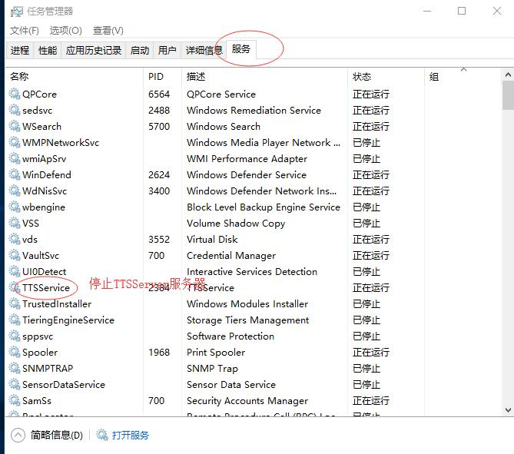

2.找到语音服务器的安装路径，如：

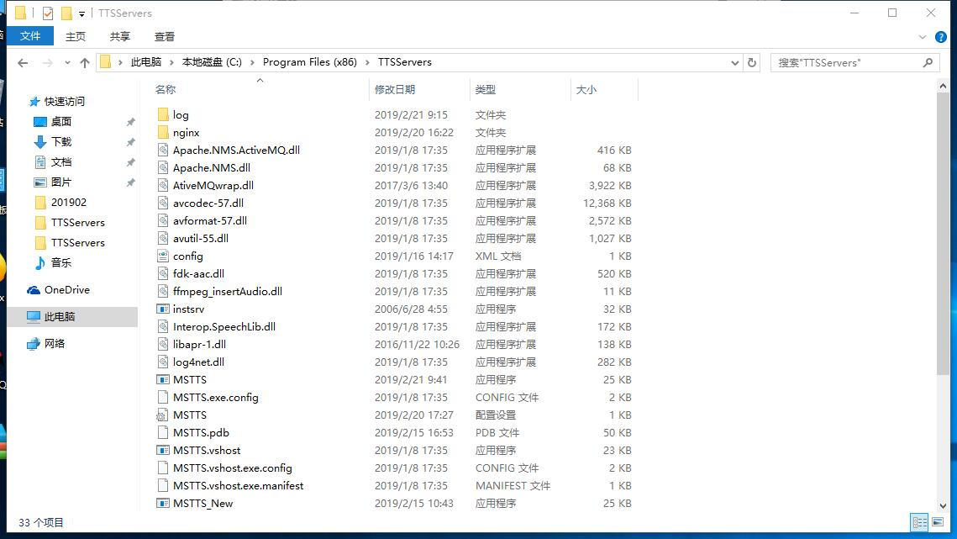

把《1完整的可执行文件》的文件拷贝到该路径下，然后语音服务器的配置文件重新配置下并保存。

3.打开在步骤1中关闭的TTSServer服务器并等到30秒后，语音服务器才能正常使用。